Bericht zur ordentlichen Mitgliederversammlung des Freundeskreises Purkersdorf am Donnerstag, 30. April 2026

Am Donnerstag, 30. April 2026, trafen sich die Mitglieder des Freundeskreises Purkersdorf zur Jahreshauptversammlung in den Räumen des Caritas Verbandes Bad Säckingen. Der Verein zählt aktuell 58 Mitglieder.
Klaus Kummle, Vorsitzender des Freundeskreises, blickte auf ein erfolgreiches Jahr 2025 zurück. Neben der aktiven Teilnahme des Freundeskreises am Brückenfest in Bad Säckingen fand ein österreichisches mediterranes Sommerfest im August großen Anklang. Zur Buchlesung im Oktober und der Tagesfahrt nach Staufen konnten viele Teilnehmer begrüßt werden. Ein weiterer Höhepunkt war die Fahrt mit 16 Teilnehmern nach Purkersdorf im Dezember zum 30-jährigen Bestehen des Freundeskreises. Mit einem ausgewogenen Programm wurden die gemeinsamen Aktivitäten der Freundeskreise neu belebt, aber auch das vorweihnachtliche Flair in Purkersdorf und Wien genossen. Zum Jahresabschluss fand noch das vom Vorstand traditionell gestaltete Weihnachtsessen statt.
Nachdem der detaillierte Kassenbericht und der Bericht der Kassenprüfer vorgetragen waren, haben die anwesenden Mitglieder den Vorstand gesamthaft entlastet.
Der Verein widmet sich seit vielen Jahren der Förderung partnerschaftlicher Beziehungen mit der österreichischen Partnerstadt Bad Säckingens, Purkersdorf, und unterstützt den interkulturellen Austausch und die Förderung von Kultur, Sport und Schüleraustausch.
Auch für das Jahr 2026 hat der Freundeskreis wieder ein abwechslungsreiches Programm auf die Beine gestellt. Über den Besuch von 16 Personen zum Fridolins Fest aus Purkersdorf hat sich der Freundeskreis sehr gefreut. Sowohl die traditionelle Feier mit Prozession als auch die Stadtführung mit der Trompeterin Melanie Bächle fanden sehr lobende Anerkennung.
Die Planungen für das diesjährige Sommerfest und einer Fahrt nach Näfels sind bereits in der Feinabstimmung. Außer der traditionellen Weihnachtsfeier sind weitere Aktivitäten, ggf. auch in Zusammenarbeit mit den anderen Freundeskreisen der Stadt, in der Planung.
Für 2027 sind ein Jugendcamp im Purkersdorf und eine Fahrt zum 60-jährigen Jubiläum der Stadterhebung von Purkersdorf in Vorbereitung.
Für die Betreuung der Homepage des Freundeskreises wurde der Vorstand um ein zusätzliches Mitglied erweitert.
Das vom Freundeskreis in Purkersdorf beim Fridolins Fest erhaltene und in Purkersdorf gebraute Bier, wurde bei der Gelegenheit zu kleinen Snacks gerne getestet und gelobt. Für dieses Gastgeschenk bedanken wir uns deshalb gerne nochmal. Insbesondere freuen wir uns auf den weiterhin sehr belebenden Kulturaustausch mit der Partnerstadt und laden Interessierte, ob jung oder alt, gerne ein an unseren Aktivitäten teilzunehmen.
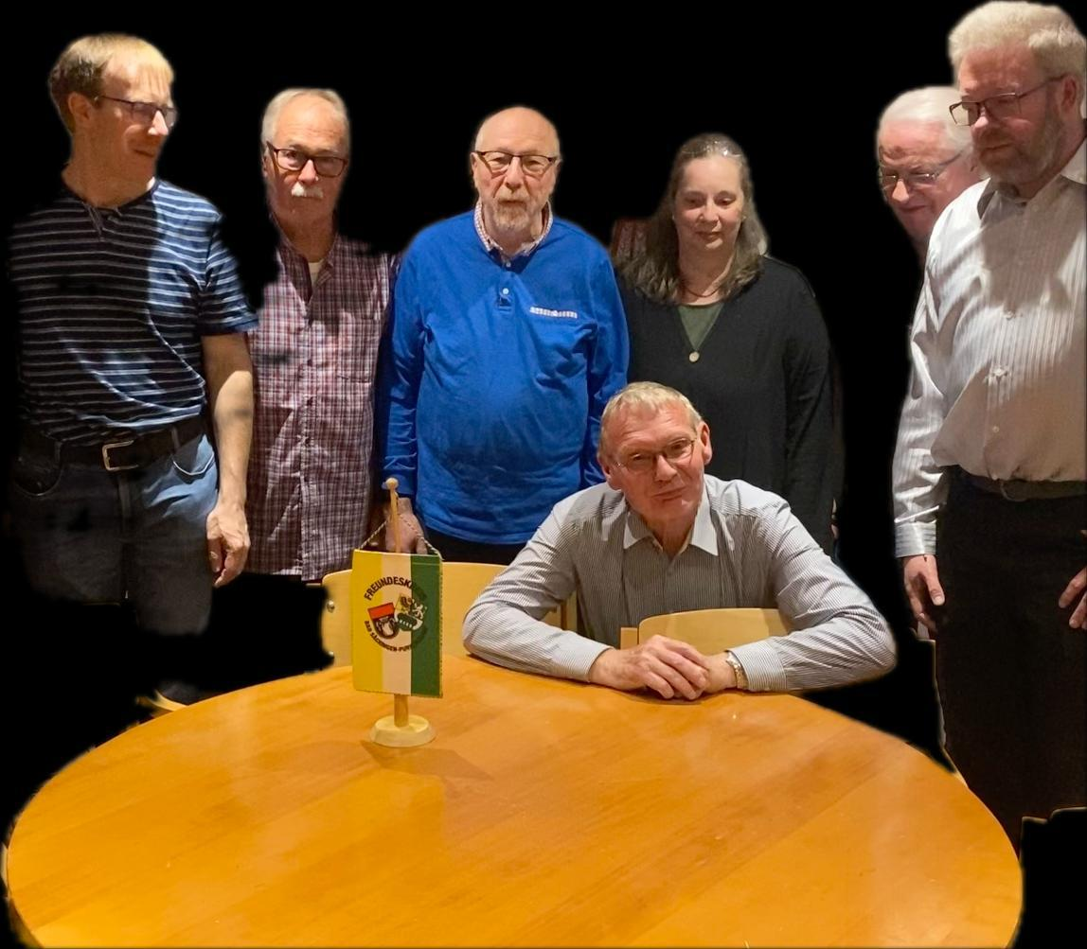
Von links nach rechts (Alexander Borho, Klaus Kummle, Peter Spiegel, Helmut Musterle, Anette Bubeck, Wolfgang Spiegel und Ralf Kunze)
